О.К. Головнин, В.Д. Мавлютов

СОВРЕМЕННАЯ ИНЕРЦИАЛЬНАЯ НАВИГАЦИОННАЯ СИСТЕМА С ИСПОЛЬЗОВАНИЕМ СМАРТФОНОВ

(Самарский университет)

На современном мобильном телефоне может быть разработана инерциальная навигационная система (ИНС). Основным преимуществом ИНС является его автономность и независимость от других систем, то есть определение пространственного положения в условиях полного отсутствия спутникового сигнала GPS, что особо актуально в современном городе, который застроен высотками. Так же разработанная система поможет вести навигацию внутри помещений. Смартфон получил широкое распространение, поэтому ИНС на его основе будет максимально эффективна[1].

Существует несколько вариантов получения информации для построения пути: с помощью данных с акселерометра, магнитометра или гироскопа. Таким образом можно получить различные множества данных.

Так, с помощью акселерометра можно получить ускорение по трем осям. В итоге получается множество данных:

$G=\left\{〈g\left(X\right),g\left(Y\right),g(Z)〉\right\}$– это данные с акселерометра[2].

$g_{i} ∈G, где g_{i}$– это точка одного измерения в пространстве.

С помощью гироскопа можно получить гироскопический момент вращения ротора, возникающий при изменении направления оси. Он определяется следующим множеством:

$M=\left\{〈m\left(X\right),m\left(Y\right),m(Z)〉\right\}$– данные с гироскопа, а именно угловая скорость относительно оси симметрии[3].

$m_{i} ∈M, где m_{i}$– точка одного измерения для определения пространства.

Для определения магнитных полей используется магнитометр. В итоге получается множество данных:

$T=\left\{〈t\left(X\right),t\left(Y\right),t(Z)〉\right\}$– данные с гироскопа, а именно индукция магнитного поля Земли в определённой точке[4].

$t_{i} ∈T, где t_{i}$– точка одного измерения для определения пространств.

Результат обработки данных должен выглядеть как множество точек на карте, из которых строится маршрут. Так, например:

$p_{i }=(lt,lg)$–это координаты точки на карте, где $lt$– это широта, а $lg$– долгота.

$P$– это множество точек, из которых строится маршрут.

Из физики известно, что ускорение является первой производной от скорости, то есть характеризует быстроту ее изменения. Соответственно, скорость – это первая производная расстояния. Операцией, обратной дифференцированию (взятию производной), является интегрирование. Следовательно, если значение производной (измеренное ускорение) известно, то после его интегрирования получим скорость, а после интегрирования скорости получим пройденное расстояние[5].

Пусть $a_{N}$  и $a_{E}$  – измеренные ускорения по направлениям на север и восток, $W_{N}$  и $W_{E}$  – составляющие путевой скорости, $S_{N}$  и $S_{E}$  – пройденные расстояния по этим же направлениям. Тогда

$$W_{N}=\int_{0}^{t}{a_{N}}dt; W_{E}=\int_{0}^{t}{a_{E}}dt;$$

$$S_{N}=\int_{0}^{t}{W_{N}}dt; S_{E}=\int_{0}^{t}{W_{E}}dt;$$

Современные ИНС осуществляют счисление в географической системе координат, то есть определяют широту и долготу. Если принять Землю за сферу, то текущие широта $φ$ и долгота $λ$ (в радианах) могут быть определены как:

$$\operatorname{lt}{={lt}_{0}+\frac{1}{R}\int_{0}^{t}{W_{N}}dt; lg=\lg_{0}+\frac{1}{R}\int_{0}^{t}{\frac{W_{N}}{cos⁡(lt)}}dt, }$$

где $R$  – радиус Земли,

${lt}_{0}$, $\lg_{0}$– начальные координаты, получаемые с магнитометра.

Все расчеты выполняются цифровыми вычислителями, а именно процессором телефона.

В результате можно предоставить схему работы. которая показана на рисунке.

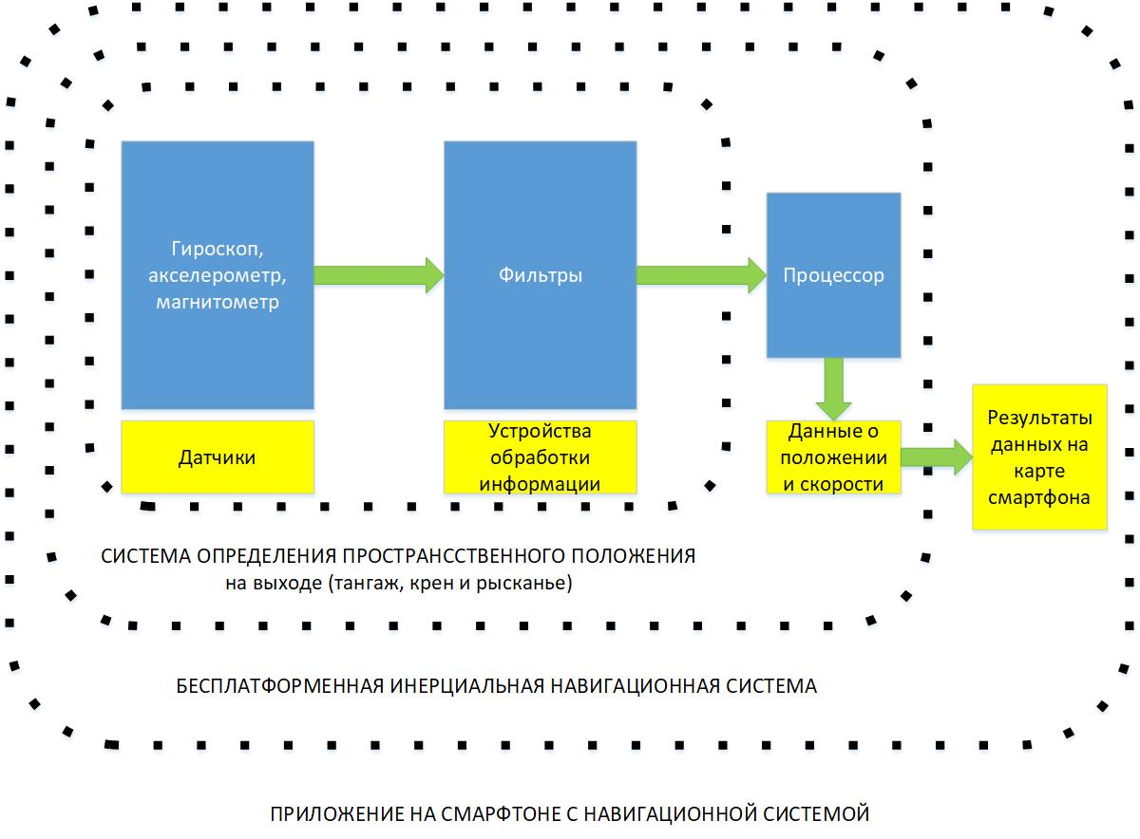  
Рисунок – Схема работы приложения

Таким образом, предлагаемый подход позволит вести навигацию без доступа к сети интернет и спутниковой связи, например, в зданиях.

**Список использованных источников**

1. Мавлютов, В.Д. Формирование требований к бесплатформенной инерциальной навигационной системе на основе аппаратных и программных средств смартфона [Электронный ресурс] / В.Д. Мавлютов, О.К. Головнин // Математика. Компьютер. Образование : тезисы докладов двадцать седьмой международной конференции (Дубна, 27 января – 1 февраля 2020 г.). – Москва, 2020. – URL : http://www.mce.su/rus/archive/abstracts/mce27/doc3463.. (дата обращения: 27.01.2020).Data-parallel agent-based microscopic road network simulation using graphics processing units [Текст] / Heywood P. et al. // Simulation Modelling Practice and Theory. 2018. Vol. 83. P. 188-200.
2. Как работает акселерометр [Электронный ресурс] // Как работает акселерометр – Режим доступа : https://radioprog.ru/post/751 (дата обращения: 29.03.2020).
3. Как работает гироскоп [Электронный ресурс] // Как работает гироскоп – Режим доступа : https://habr.com/ru/post/431566/ (дата обращения: 29.03.2020).
4. Как работает магнитометр [Электронный ресурс] // Как работает магнитометр – Режим доступа : https://www.rlocman.ru/review/article.html?di=143960 (дата обращения: 29.03.2020).
5. Инерциальные навигационные системы [Электронный ресурс] // Инерциальные навигационные системы. – Режим доступа : https://lektsii.org/18-56017.html (дата обращения: 29.03.2020).